Инструкция по добавлению виртуальной лабораторной работы в Educon2.0
1) Заходим в интересующий нас курс
2) Переходим в режим редактирования. Для этого нажимаем на “Шестеренку”, далее выбираем режим редактирования
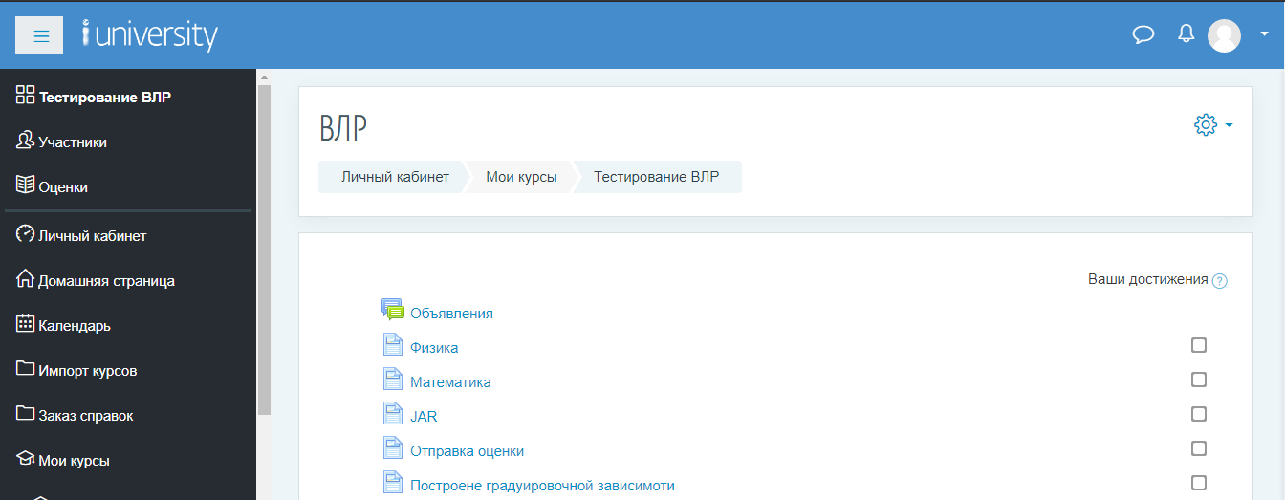

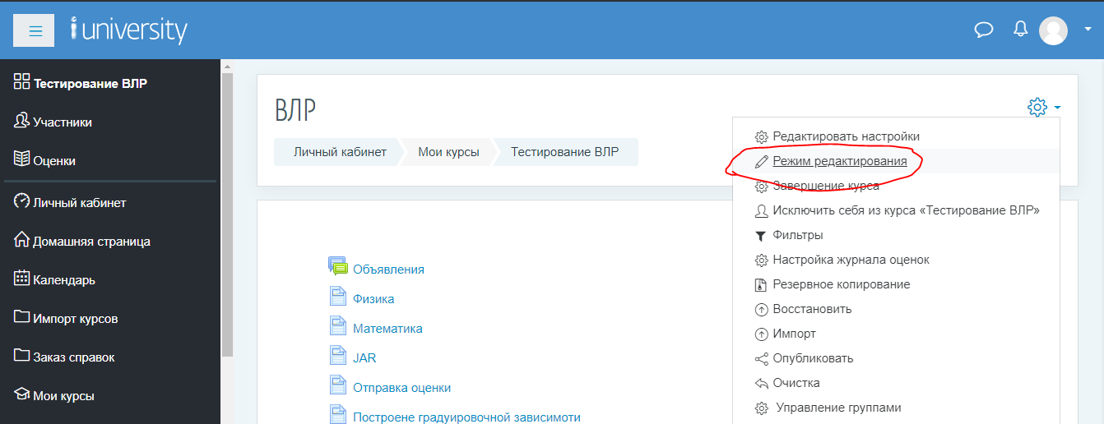
3) Листаем в самый низ курса
4) Находим кнопку “ Добавить элемент или ресурс”
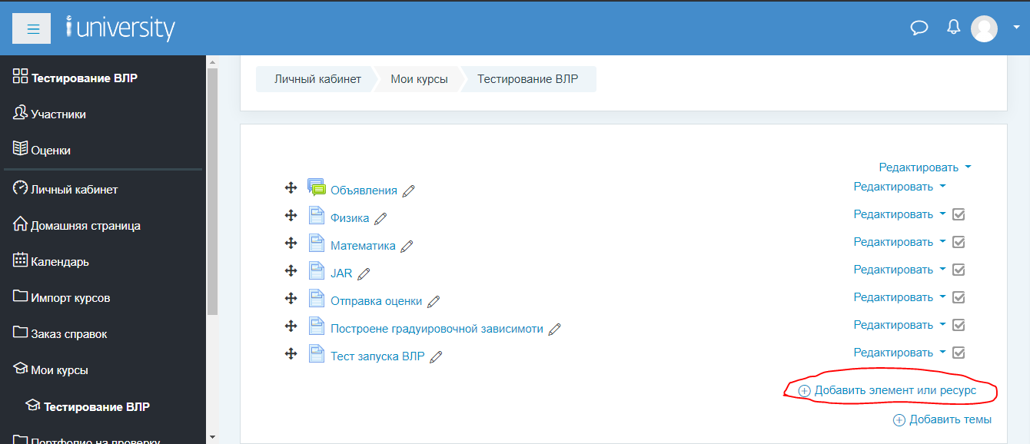
5) Выбираем “Лабораторная работа”. После чего нажимаем на кнопку “Добавить”
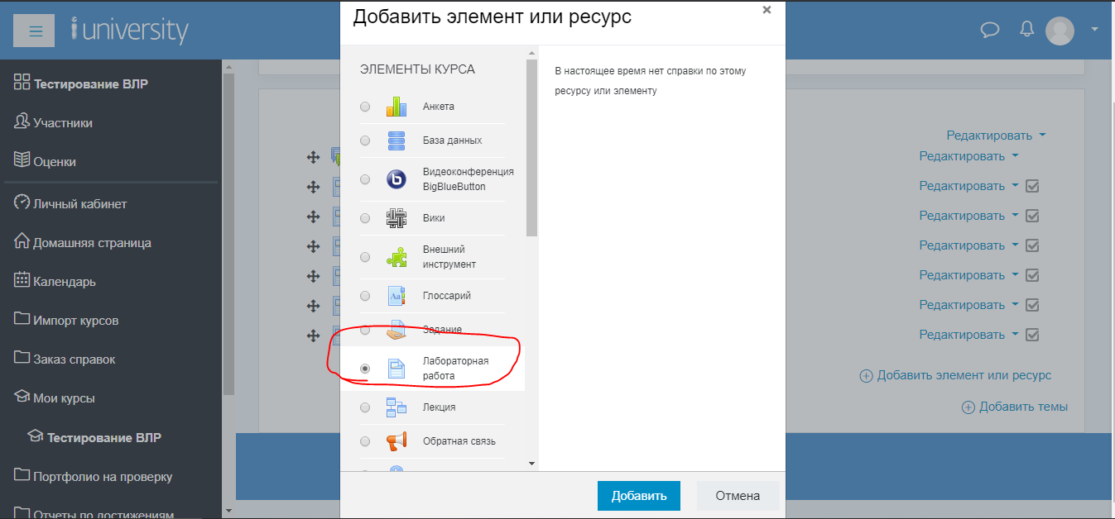
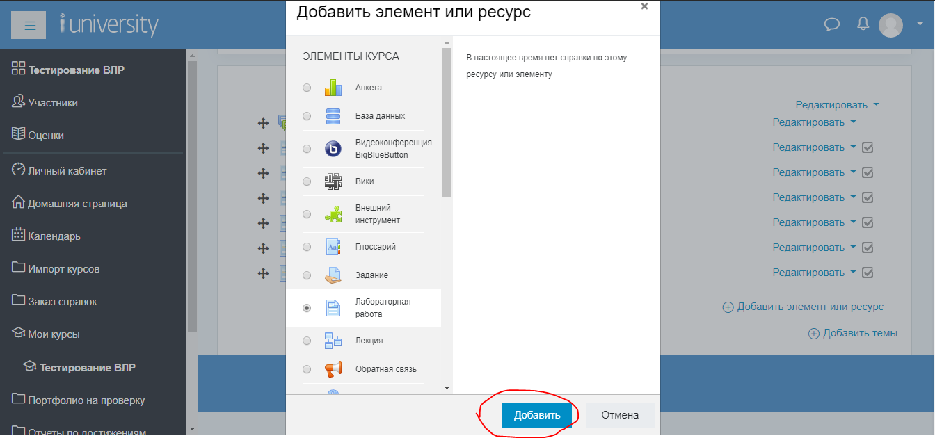
6) Открывается окно “Редактирования ВЛР”
“Название” - Название, которое будет видеть студент
“Описание” – Небольшое описание (необязательно к заполнению)
“Выберите работу “ – Выбор самой работы из выпадающего списка. Название формируется по шаблону: Название дисциплины – Название работы
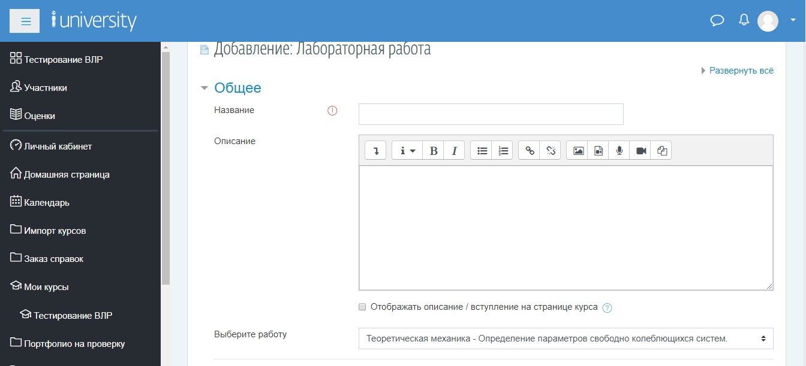
7) Вводим все необходимое, а также выбираем ВЛР из списка
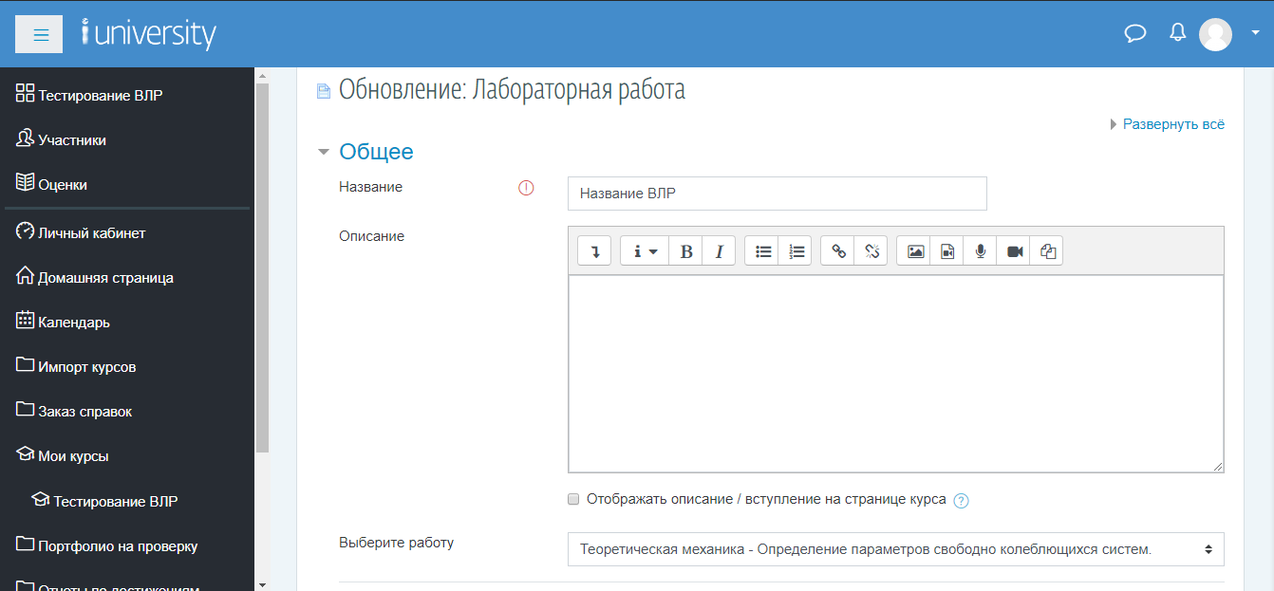
8) Листаем в самый низ. Нажимаем на кнопку “Сохранить и вернуться к курсу”
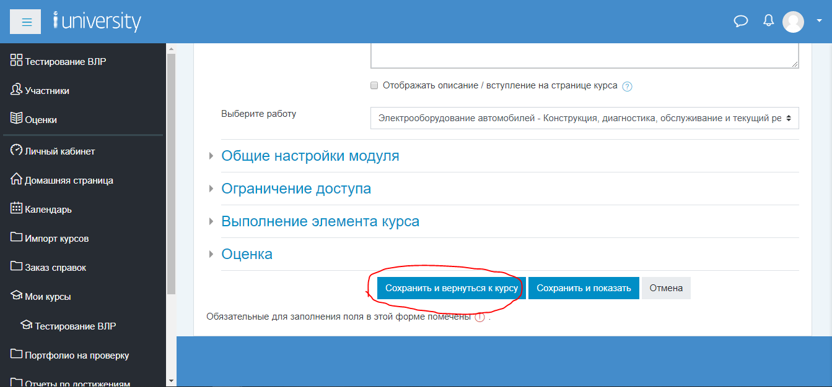
9) Вот и все наша ВЛР. Добавлена к курсу и теперь ей можно пользоваться
